Всемирному дню здоровья был посвящён урок- просвещение «Наркотики- знак беды». Подростки посмотрели мультимедийную презентацию по теме, представленную врачом- терапевтом Теплогорской больницы Кайковой Е.А., отвечали на вопросы викторины о здоровье, стали участниками агитбригады «Мы за здоровый образ жизни». 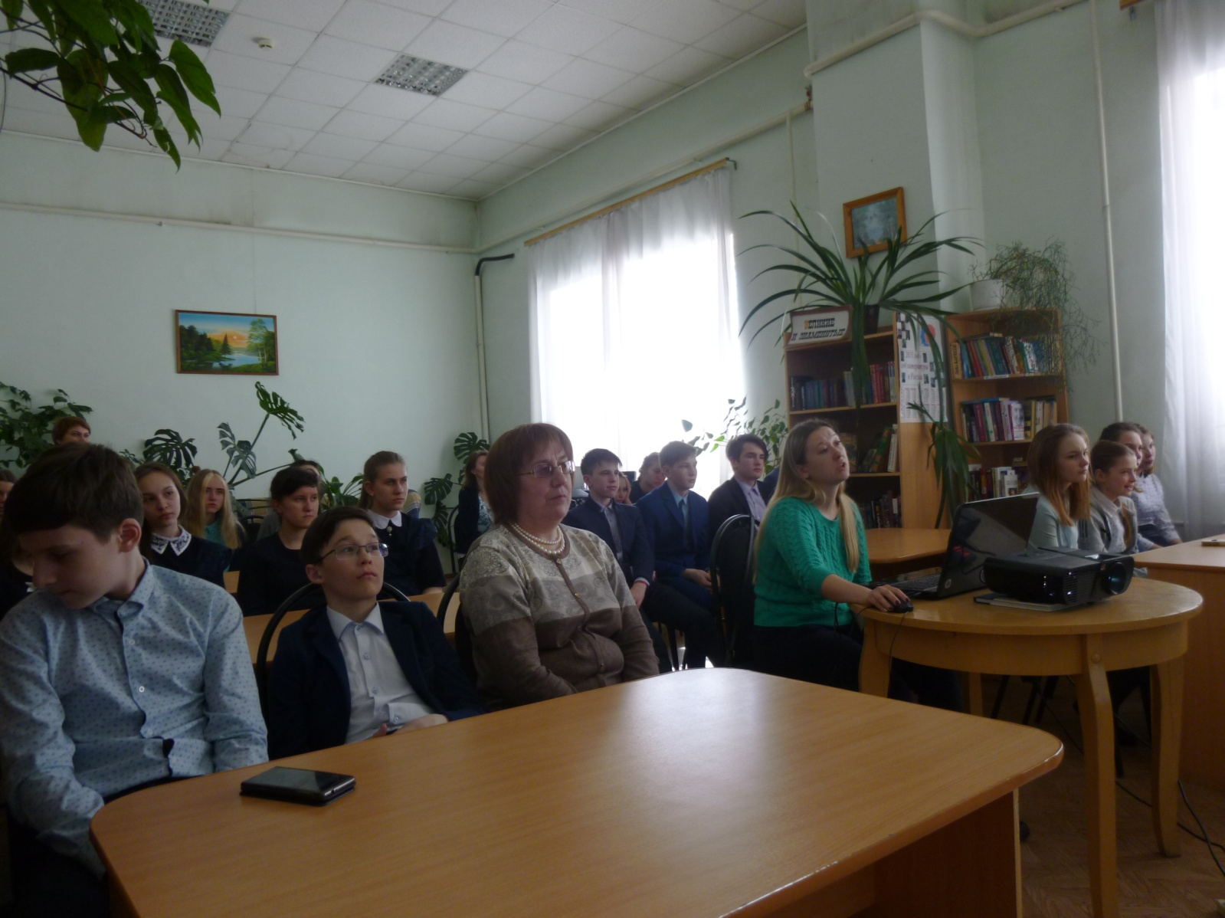
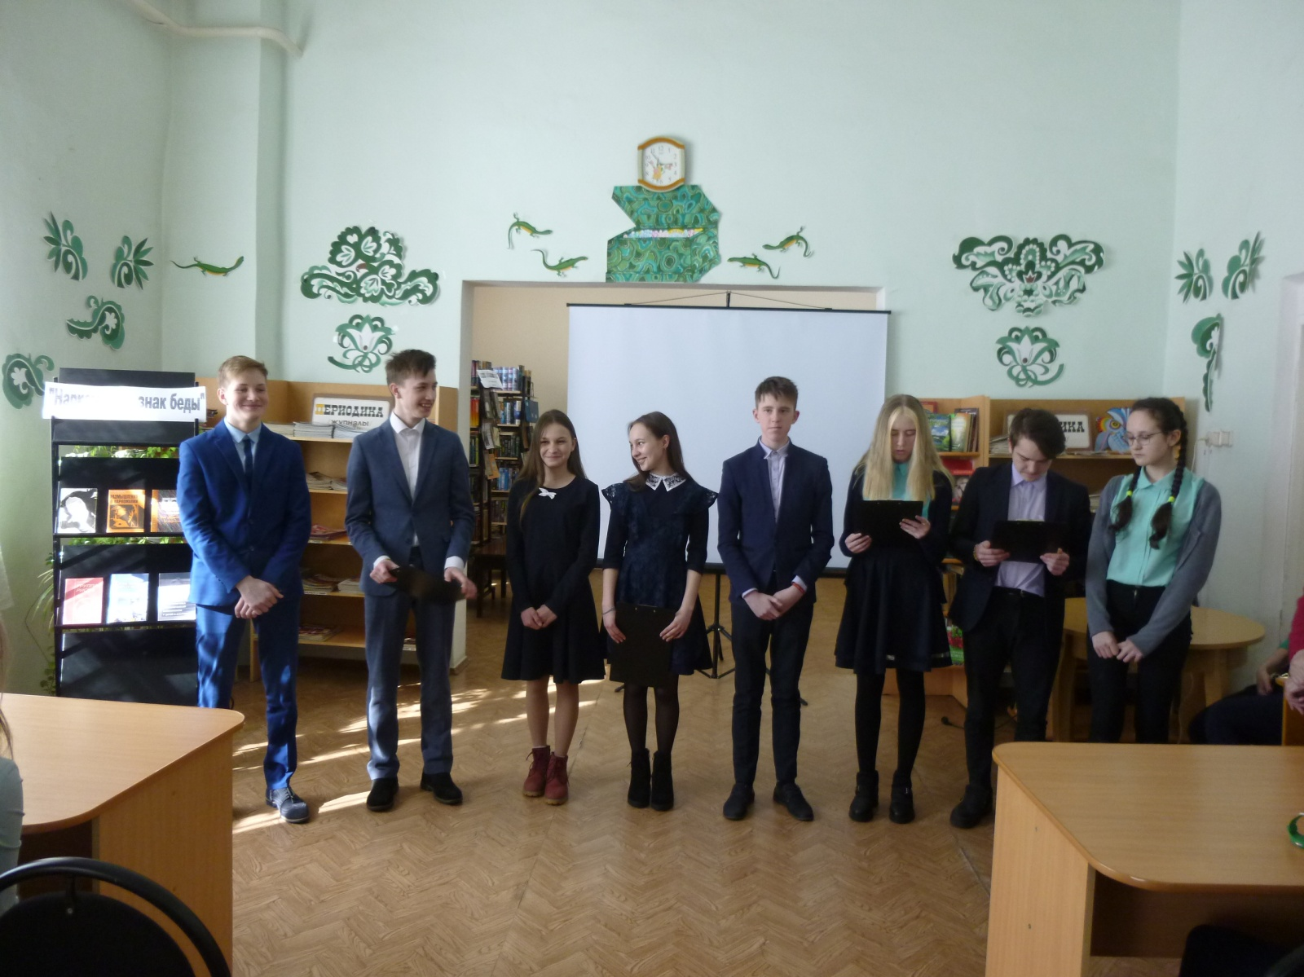
Для старшего поколения была проведена информационная программа- тренинг «Арт- терапия, или лечение искусством. Участники узнали, что такое арт- терапия. Познакомились с историей, методиками, современными тенденциями. Приняли участие в арт- тренинге «Рисование на ладони». Каждый «художник» получил краткую характеристику своего рисунка с психологической точки зрения.
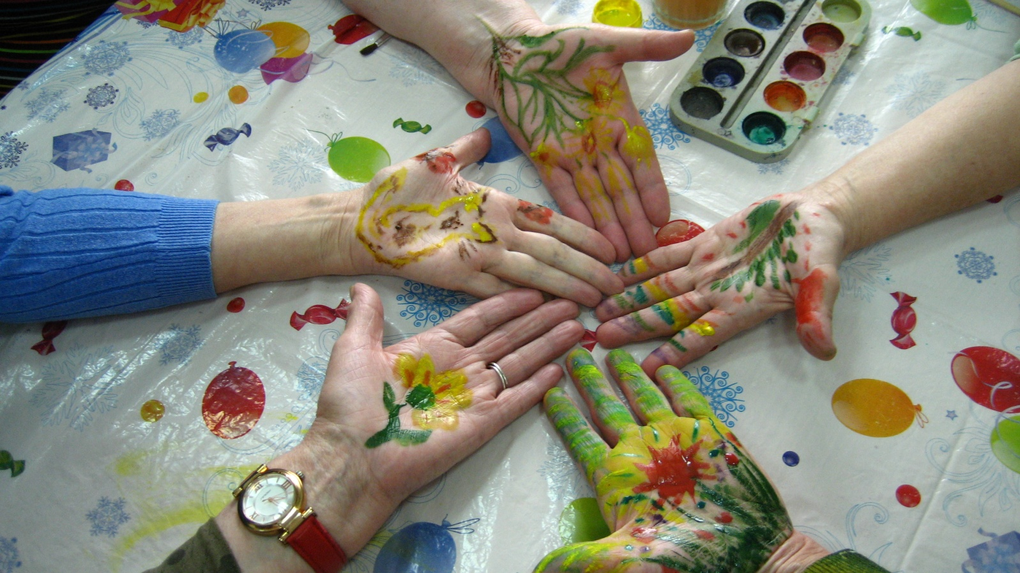
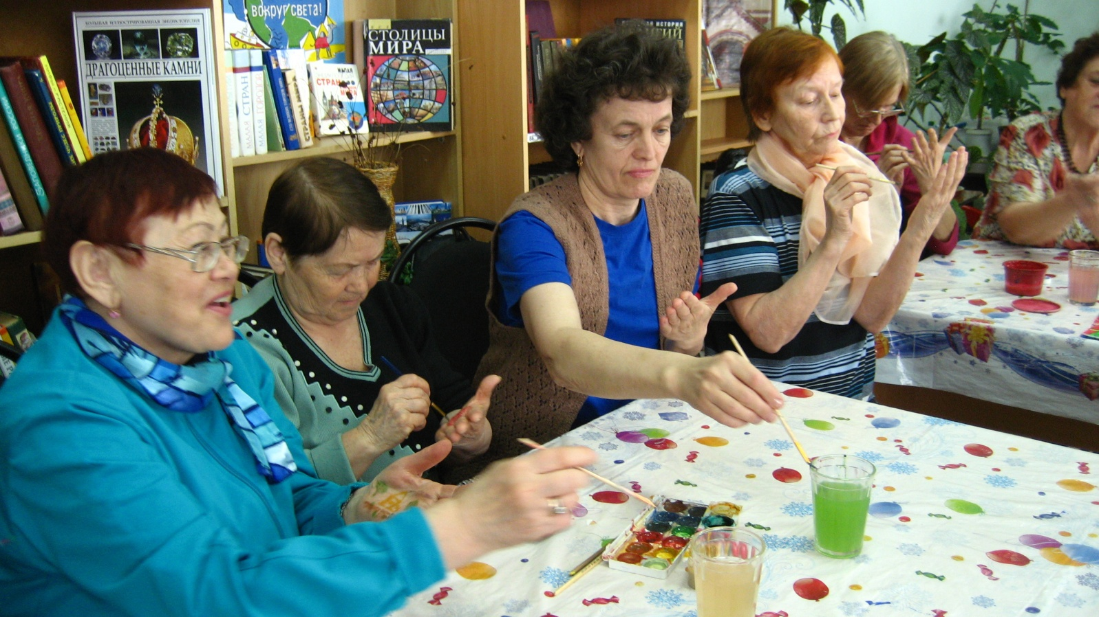
Экологическая игра- путешествие «Чудо в перьях» была посвящена международному дню птиц. Цель данного мероприятие привлечь внимание детей к охране редких и исчезающих птиц. Участники встречи познакомились с новым изданием «Красной книги Пермского края» и птицами, занесёнными в неё. Приняли участие в конкурсах: Загадочный (загадки о птицах), поэтический (Выразительное чтение стихов), литературный «Птички на страничках», художественный (рисовали птицу года 2019 – горлицу, Показали театр- экспромт «Случай в апреле». 

